Сведения по размещению материалов о проделанной работе в сети Интернет
№ | Материалы сети Интернет (наименование учреждения, наименование мероприятия, дата размещения в интернет ресурсе, ссылка) | Скриншот (снимок с экрана подтверждающей размещение информации в интернете)
1 | «Доведение требований пожарной безопасности в быту и в осенне-зимний пожароопасный период до каждого ученика»  На официальном сайте ДОУ: https://edu.tatar.ru/nurlat/dou13  https://edu.tatar.ru/nurlat/dou13/read-news/2392415 | 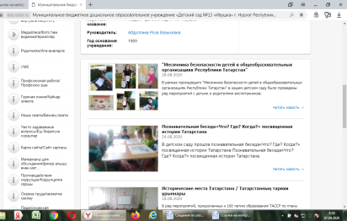
2 | Страница МБДОУ «Детский сад № 13 «Ивушка» в социальной сети контакте:  https://vk.com/wall593973731_19 | 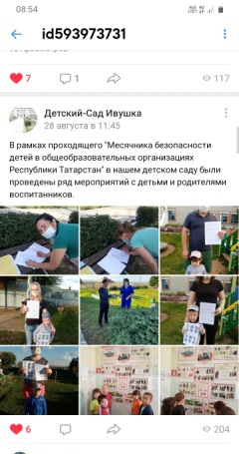
3 | Страница МБДОУ «Детский сад № 13 «Ивушка» в инстаграм  https://www.instagram.com/p/CEbW-MgCqdx/?igshid=1mnbl0v766epd | 